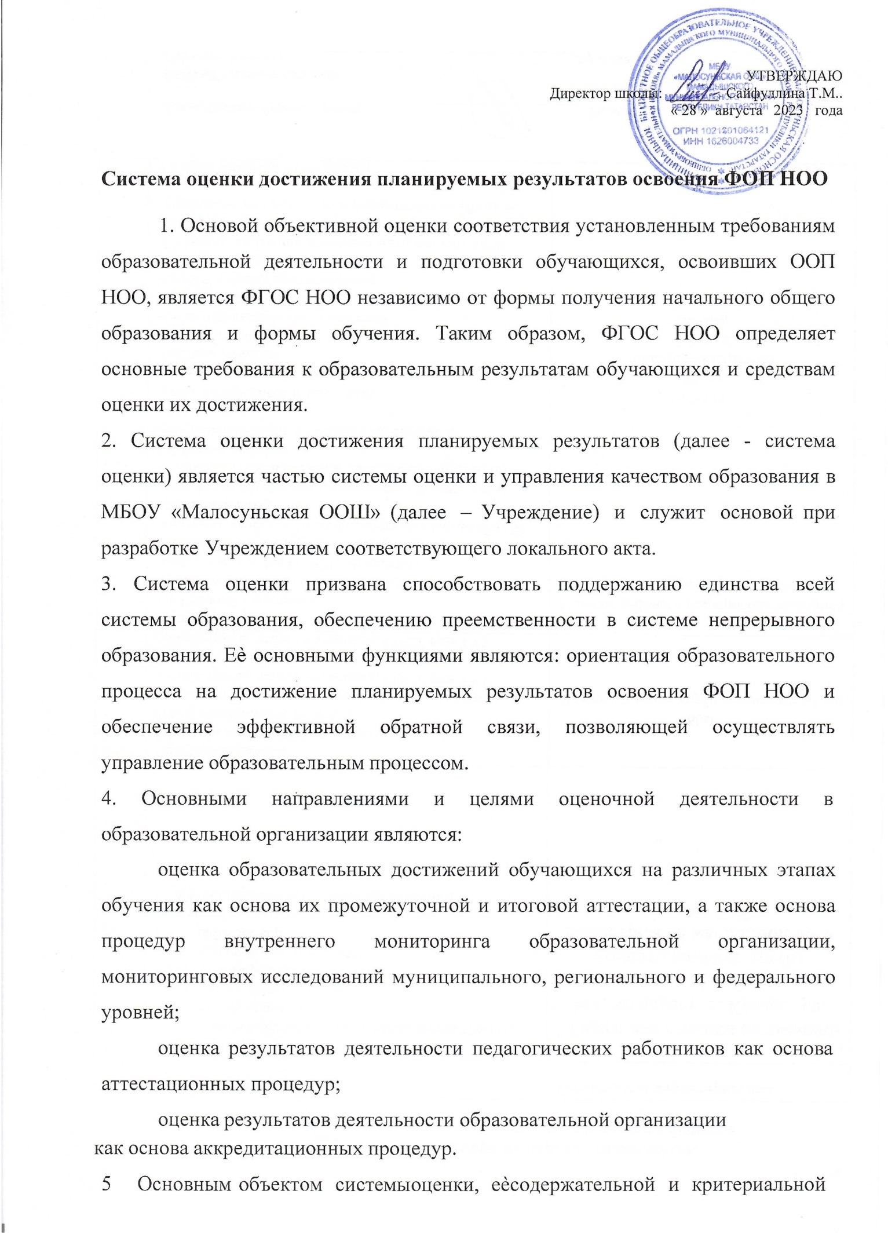

базой выступают требования ФГОС НОО, которые конкретизируются в планируемых результатах освоения обучающимися ФОП НОО.
  - Система оценки включает процедуры внутренней и внешней оценки.
  - Внутренняя оценка включает: стартовую диагностику; текущую
тематическую оценки; итоговую оценку; промежуточную аттестацию; психолого- педагогическое наблюдение; внутренний мониторинг образовательных
достижений обучающихся.
  - Внешняя оценка включает:
независимую оценку качества подготовки обучающихся; итоговую аттестацию.
  - В соответствии с ФГОС НОО система оценки образовательной организации реализует системно-деятельностный, уровневый и комплексный подходы к оценке образовательных достижений.
  - Системно-деятельностный подход к оценке образовательных достижений обучающихся проявляется в оценке способности обучающихся к решению учебно-познавательных и учебно-практических задач, а также в оценке уровня функциональной грамотности обучающихся. Он обеспечивается содержанием и критериями оценки, в качестве которых выступают планируемые результаты обучения, выраженные в деятельностной форме.
  - Уровневый подход к оценке образовательных достижений обучающихся служит основой для организации индивидуальной работы с обучающимися. Он реализуется как по отношению к содержанию оценки, так и к представлению и интерпретации результатов измерений.
  - Уровневый подход к оценке образовательных достижений обучающихся реализуется за счѐт фиксации различных уровней достижения обучающимися планируемых результатов. Достижение базового уровня свидетельствует о способности обучающихся решать типовые учебные задачи, целенаправленно отрабатываемые со всеми обучающимися в ходе

учебного процесса, выступает достаточным для продолжения обучения и усвоения последующего учебного материала.
  - Комплексный подход к оценке образовательных достижений реализуется через:
оценку предметных и метапредметных результатов;
использование комплекса оценочных процедур как основы для оценки динамики индивидуальных образовательных достижений обучающихся и для итоговой оценки; использование контекстной информации (об особенностях обучающихся, условиях и процессе обучения и другие) для интерпретации полученных результатов в целях управления качеством образования;
использование разнообразных методов и форм оценки, взаимно дополняющих друг друга, в том числе оценок творческих работ, наблюдения;
использование форм работы, обеспечивающих возможность включения обучающихся в самостоятельную оценочную деятельность (самоанализ, самооценка, взаимооценка);
использование мониторинга динамических показателей освоения умений и знаний, в том числе формируемых с использованием информационно- коммуникационных (цифровых) технологий.
  - Целью оценки личностных достижений обучающихся является получение общего представления о воспитательной деятельности образовательной организации и еѐ влиянии на коллектив обучающихся.
  - При оценке личностных результатов необходимо соблюдение этических норм и правил взаимодействия с обучающимся с учѐтом его индивидуальнопсихологических особенностей развития.
  - Личностные достижения обучающихся, освоивших ФОП НОО, включают две группы результатов:
основы российской гражданской идентичности, ценностные установки и социально значимые качества личности;
готовность обучающихся к саморазвитию, мотивация к познанию и обучению, активное участие в социально значимой деятельности.

  - Учитывая особенности групп личностных результатов, учитель может осуществлять оценку только следующих качеств:
наличие и характеристика мотива познания и учения;
наличие умений принимать и удерживать учебную задачу, планировать учебные действия;
способность осуществлять самоконтроль и самооценку.
Диагностические задания, устанавливающие уровень этих качеств, целесообразно интегрировать с заданиями по оценке метапредметных регулятивных универсальных учебных действий.
  - Оценка метапредметных результатов осуществляется через оценку достижения планируемых результатов освоения ФОП НОО, которые отражают совокупность познавательных, коммуникативных и регулятивных универсальных учебных действий.
  - Формирование метапредметных результатов обеспечивается комплексом освоения программ учебных предметов и внеурочной деятельности.
  - Оценка метапредметных результатов проводится с целью определения сформированности:
познавательных универсальных учебных действий; коммуникативных универсальных учебных действий; регулятивных универсальных учебных действий.
  - Овладение познавательными универсальными учебными действиями предполагает формирование и оценку у обучающихся базовых логических действий, базовых исследовательских действий, умений работать с информацией.
  - Овладение базовыми логическими действиями обеспечивает формирование у обучающихся умений:
сравнивать объекты, устанавливать основания для сравнения, устанавливать аналогии;
объединять части объекта (объекты) по определѐнному признаку;
определять существенный признак для классификации, классифицировать

предложенные объекты;
находить закономерности и противоречия в рассматриваемых фактах, данных и наблюдениях на основе предложенного учителем алгоритма;
выявлять недостаток информации для решения учебной (практической) задачи на основе предложенного алгоритма;
устанавливать причинно-следственные связи в ситуациях, поддающихся непосредственному наблюдению или знакомых по опыту, делать выводы.
  - Овладение базовыми исследовательскими действиями обеспечивает формирование у обучающихся умений:
определять разрыв между реальным и желательным состоянием объекта (ситуации) на основе предложенных учителем вопросов;
с помощью учителя формулировать цель, планировать изменения объекта, ситуации;
сравнивать несколько вариантов решения задачи, выбирать наиболее подходящий (на основе предложенных критериев);
проводить по предложенному плану опыт, несложное исследование по установлению особенностей объекта изучения и связей между объектами (часть - целое, причина - следствие);
формулировать выводы и подкреплять их доказательствами на основе результатов проведѐнного наблюдения (опыта, измерения, классификации, сравнения, исследования);
прогнозировать возможное развитие процессов, событий и их последствия в аналогичных или сходных ситуациях.
  - Работа с информацией как одно из познавательных универсальных учебных действий обеспечивает сформированность у обучающихся умений:
выбирать источник получения информации;
согласно заданному алгоритму находить в предложенном источнике информацию, представленную в явном виде;
распознавать достоверную и недостоверную информацию самостоятельно

или на основании предложенного учителем способа еѐ проверки;
соблюдать с помощью взрослых (педагогических работников, родителей (законных представителей) несовершеннолетних обучающихся) правила информационной безопасности при поиске в информацинно- телекоммуникационной сети Интернет (далее - Интернет);
анализировать и создавать текстовую, видео-, графическую, звуковую информацию в соответствии с учебной задачей;
самостоятельно создавать схемы, таблицы для представления информации.
  - Овладение универсальными учебными коммуникативными действиями предполагает формирование и оценку у обучающихся таких групп умений, как общение и совместная деятельность.
  - Общение как одно из коммуникативных универсальных учебных действий обеспечивает сформированность у обучающихся умений:
воспринимать и формулировать суждения, выражать эмоции в соответствии с целями и условиями общения в знакомой среде;
проявлять уважительное отношение к собеседнику, соблюдать правила ведения диалога и дискуссии; признавать возможность существования разных точек зрения;
корректно и аргументированно высказывать своѐ мнение;
строить речевое высказывание в соответствии с поставленной задачей;
создавать устные и письменные тексты (описание, рассуждение, повествование);
подготавливать небольшие публичные выступления;
подбирать иллюстративный материал (рисунки, фото, плакаты) к тексту выступления.
  - Совместная деятельность как одно из коммуникативных универсальных учебных действий обеспечивает сформированность у обучающихся умений:
формулировать краткосрочные и долгосрочные цели (индивидуальные с

учѐтом участия в коллективных задачах) в стандартной (типовой) ситуации на основе предложенного формата планирования, распределения промежуточных шагов и сроков;
принимать цель совместной деятельности, коллективно строить действия по еѐ достижению: распределять роли, договариваться, обсуждать процесс и результат совместной работы; проявлять готовность руководить, выполнять поручения, подчиняться;
ответственно выполнять свою часть работы; оценивать свой вклад в общий результат;
выполнять совместные проектные задания с использованием предложенных образцов.
  - Овладение регулятивными универсальными учебными действиями согласно ФГОС НОО предполагает формирование и оценку у обучающихся умений самоорганизации (планировать действия по решению учебной задачи для получения результата, выстраивать последовательность выбранных действий) и самоконтроля (устанавливать причины успеха (неудач) в учебной деятельности, корректировать свои учебные действия для преодоления ошибок).
  - Оценка достижения метапредметных результатов осуществляется как учителем в ходе текущей и промежуточной оценки по учебному предмету, так и администрацией образовательной организации в ходе мониторинга. В текущем учебном процессе отслеживается способность обучающихся разрешать учебные ситуации и выполнять учебные задачи, требующие владения познавательными, коммуникативными и регулятивными действиями, реализуемыми в предметном преподавании.
  - В ходе мониторинга проводится оценка сформированности универсальных учебных действий. Содержание и периодичность мониторинга устанавливаются решением педагогического совета образовательной организации. Инструментарий для оценки сформированности универсальных учебных действий строится на межпредметной основе и

может включать диагностические материалы по оценке функциональной грамотности, сформированности регулятивных, коммуникативных и познавательных учебных действий.
  - Предметные результаты освоения ООП НОО с учетом специфики содержания предметных областей, включающих конкретные учебные предметы, ориентированы на применение знаний, умений и навыков обучающимися в учебных ситуациях и реальных жизненных условиях, а также на успешное обучение.
  - Оценка предметных результатов освоения ООП НОО осуществляется через оценку достижения обучающимися планируемых результатов по отдельным учебным предметам.
  - Основным предметом оценки результатов освоения ООП НОО в соответствии с требованиями ФГОС НОО является способность к решению учебно-познавательных и учебно-практических задач, основанных на изучаемом учебном материале и способах действий, в том числе метапредметных (познавательных, регулятивных, коммуникативных) действий.
  - Оценка предметных результатов освоения ООП НОО осуществляется учителем в ходе процедур текущего, тематического, промежуточного и итогового
контроля.
  - Особенности оценки предметных результатов по отдельному учебному предмету фиксируются в приложении к ООП НОО.
Описание оценки предметных результатов по отдельному учебному предмету должно включать:
список итоговых планируемых результатов с указанием этапов их формирования и способов оценки (например, текущая (тематическая); устно (письменно), практика);
требования к выставлению отметок за промежуточную аттестацию (при необходимости - с учѐтом степени значимости отметок за отдельные оценочные

процедуры);
график контрольных мероприятий.
  - Стартовая диагностика проводится администрацией образовательной организации с целью оценки готовности к обучению на уровне начального общего образования.
    - Стартовая диагностика проводится в начале 1 класса и выступает как основа (точка отсчѐта) для оценки динамики образовательных достижений обучающихся. Объектом оценки в рамках стартовой диагностики является сформированность предпосылок учебной деятельности, готовность к овладению чтением, грамотой и счѐтом.
    - Стартовая диагностика может проводиться педагогическими работниками с целью оценки готовности к изучению отдельных учебных предметов (разделов). Результаты стартовой диагностики являются основанием для корректировки учебных программ и индивидуализации учебного процесса.
  - Текущая оценка направлена на оценку индивидуального продвижения обучающегося в освоении программы учебного предмета.
    - Текущая оценка может быть формирующей (поддерживающей и направляющей усилия обучающегося, включающей его в самостоятельную оценочную деятельность) и диагностической, способствующей выявлению и осознанию учителем и обучающимся существующих проблем в обучении.
    - Объектом текущей оценки являются тематические планируемые результаты, этапы освоения которых зафиксированы в тематическом планировании по учебному предмету.
    - В текущей оценке используются различные формы и методы проверки (устные и письменные опросы, практические работы, творческие работы, индивидуальные и групповые формы, само- и взаимооценка, рефлексия, листы продвижения и другие) с учѐтом особенностей учебного предмета.

    - Результаты текущей оценки являются основой для индивидуализации учебного процесса.
  - Тематическая оценка направлена на оценку уровня достижения обучающимися тематических планируемых результатов по учебному предмету.
  - Промежуточная аттестация обучающихся проводится, начиная со 2 класса, в конце каждого учебного периода по каждому изучаемому учебному предмету.
  - Промежуточная аттестация обучающихся проводится на основе результатов накопленной оценки и результатов выполнения тематических проверочных работ и фиксируется в классном журнале.
  - Промежуточная оценка, фиксирующая достижение предметных планируемых результатов и универсальных учебных действий, является основанием для перевода обучающихся в следующий класс.
  - Итоговая оценка является процедурой внутренней оценки образовательной организации и складывается из результатов накопленной оценки и итоговой работы по учебному предмету. Предметом итоговой оценки является способность обучающихся решать учебно-познавательные и учебно-практические задачи, построенные на основном содержании учебного предмета с учѐтом формируемых метапредметных действий.

